通讯员：谭莉 王云桓
攸县税务：政策春风暖企心 税助有爱变“无碍”

5月15日，国家税务总局攸县税务局2025年第二季度纳税人学堂火热开讲。本次培训聚焦残疾人权益保障，旨在通过普法宣传、税惠政策宣讲和系统实操演示，助力企业快享红利、稳步前行。
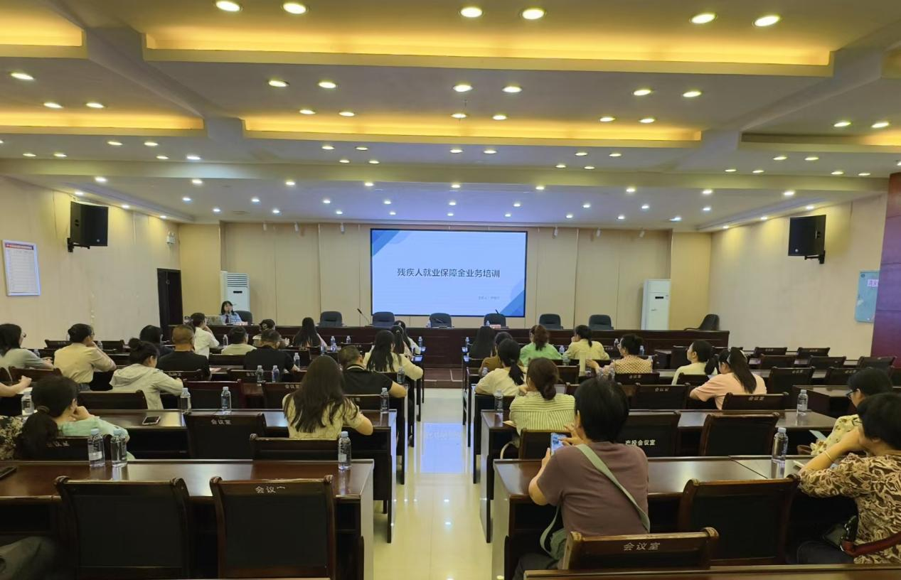
（纳税人学堂活动现场）
培训现场人头攒动，80余家企业代表齐聚一堂，税务讲师以企业经营中遇到的常见问题为切入口，围绕残保金计算、申报，分档减缴政策等重点内容开展授课，手把手教企业算清“政策账”。
“招录残障人士既能履行社会责任，还能享受政策红利，是一举两得的好事情！”株洲安特新材料科技有限公司财务负责人贺日红表示，企业的发展不仅要关注收益利润，更要与社会发展需要相结合。
“政策熟悉了，不会操作也只能看着干着急。”针对企业代表的实操需求，税务讲师们现场“接单”，联合残联专干实时演示从数据填报到信息校验申报全流程，代表们活学活用，深度体验便捷高效式“全程网办”。
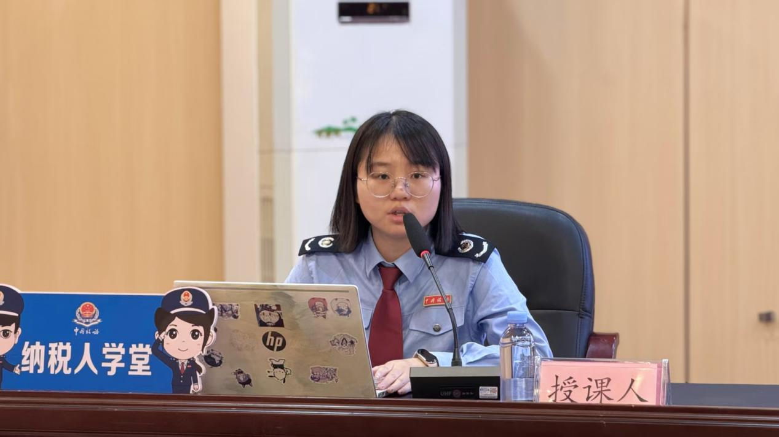
（税务讲师现场答疑解惑）
据悉，此次纳税人学堂共为参会人员答疑解惑30余次，针对存在“疑难杂症”的企业定制个性化辅导方案10余个，并在课后开展跟踪问效，通过多元平台及时将优惠政策推送至适享缴费人，同步进行线上辅导，做到“全面覆盖”与“精准推送”有机结合，确保企业应享尽享政策红利。
下阶段，攸县税务局将持续优化举措，通过抓牢税费征缴、抓实申报服务、抓深普法宣传，引导企业合规经营，依法足额缴纳残保金等税费，帮助企业及时享受税费优惠政策红利，通过税助发展，让“有爱”变“无碍”。

